Telegram 合规更进一步：将提供违法用户 IP

来源：Bitrace

9 月 23 日，Telegram 创始人 Pavel Durov 在个人频道发文表示，违反服务条款滥用公共频道从事非法活动的用户 IP 地址和电话号码可能会在合法请求下披露给相关机构。此前，Pavel Durov 因涉嫌允许 Telegram 上发生犯罪活动而被法国警方逮捕，并于缴纳保释金后获释，但仍受到司法监督且需每两周向警方报道。

值得注意的是，Telegram 一直以其强大的隐私保护和安全性而闻名，但在面对全球监管机构日益增长的合规要求时，它也不得不做出相应的调整——Pavel Durov 在深陷法律问题后以「提供用户 IP」向合规作出退让。

## Telegram 与 Web3 的结合

Telegram 凭借其庞大的用户基础和开放的 API 接口成为了 Web3 应用的最佳落脚点。Telegram 官方不仅支持代币 $TON 用于频道所有交易活动，以助力 Telegram 成为 Web2 和 Web3 资金流动的接口，还将 The Open Network（TON ）整合到应用程序的用户界面当中，应用生态涵盖去中心化金融、域名、游戏等多个领域。

两者的结合为用户带来前所未有的便利和创新体验的同时，也使得双方都获得了巨大的用户增量。以 Telegram 风靡点击游戏 Notcoin 为例，通过奖励用户点击屏幕并给予代币空投的方式为加密市场吸引了 3500 万用户。

同时，区块链项目方也大多会选择在 Telegram 这一通讯工具上维护社群。Telegram 方便的群组和频道功能，使得加密货币项目方与用户可以轻松互动，分享最新资讯和项目更新。Telegram 上的大量 bot 为加密用户提供了套利交易提醒、数据监控、行情查询等便捷功能。因此，TG 账号成为了大量业内人士的标准配备。

然而，正如硬币的两面，两者结合带来的危害也不容小觑。不法分子利用 Telegram 聊天室与加密货币进行非法交易、洗钱、甚至策划恐怖活动，使得 Telegram 在某些情况下成为了「黑灰产」的通讯工具。

Telegram 与黑灰产

Telegram 支持秘密聊天、自定义隐私设置、阅后即焚等保护用户隐私的功能。端对端加密的秘密聊天功能确保了对话内容只有通信双方可见，监管机构难以追踪或监控非法活动；自定义的隐私设置功能允许用户隐藏自己的手机号和最后上线时间，增强了用户匿名性；消息删除与自毁功能则使得犯罪证据难以被永久保存。

平台本意是为了保护用户免受未经授权的监视和数据泄露，但在实践中却被一些不法分子所利用。聊天截图展现的是一名受害者在 Bitrace 的指导下前往派出所立案，因缺乏 Telegram 的聊天证据而立案失败的案例。

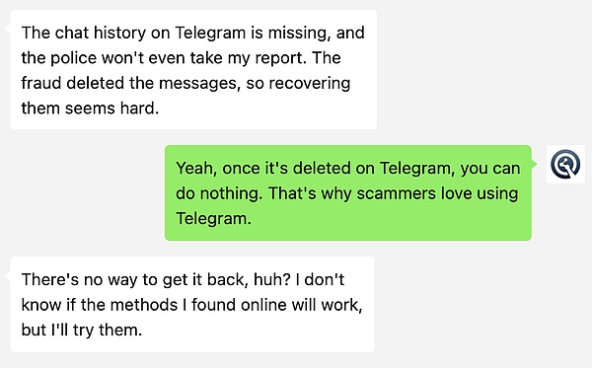

币追小助手与受害人的聊天

此外，Telegram 强大的搜索功能允许用户通过搜索获取公共频道和机器人。然而这一功能却被不法分子滥用，用于推广或出售非法商品。如 Bitrace 曾报道的某 Drainer 组织，其通过 Telegram 群组售卖其服务，并收取 30% 的赃款分成。该 Drainer 组织自 4 月创立以来，已累计获得 596 位订阅者，并于 5 月中旬宣传其已在 TON 生态获利超 20 万美元（Drainer 是一种恶意软件，专门设计用来非法清空或“排空”加密货币钱包，这种软件被其开发者提供出租，意味着任何人付费使用该恶意工具）。

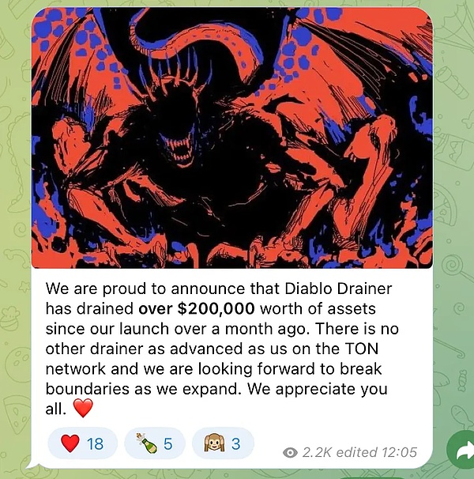

在 ISIS 恐怖组织将 Telegram 用作策划恐怖袭击的沟通宣传工具、韩国的“N号房”事件运营者在 Telegram 上开设直播间和聊天室并利用加密货币交易获利等诸多事件的压力下，Pavel Durov 仍表示，“不应该为此感到内疚，我仍然认为我们所做的事情是正确的，那就是保护用户的隐私。”他的这一强硬态度一定程度上使得基于 Telegram 展开的不法活动愈发猖獗。

“恐怖行为的风险是否比 100% 的隐私权更为重要？这是一个有关社会价值的大型辩论。”而如今，妥协向政府提供更多用户数据的 Pavel Durov 似乎已经找到了答案。

## 隐私与合规的平衡

Pavel Durov 于近日宣布更新平台隐私政策——对于那些违反规则的人，其 IP 地址和电话号码将会在收到有效的法律请求时向相关当局披露。这标志着 Telegram 在合规性方面迈出了重要一步。

在过去几周里，Telegram 已成立专门的团队，利用 AI 技术使得 Telegram 搜索功能中可能涵盖的非法内容无法访问。通过进一步更新服务条款和隐私政策，确保其在全球范围内的一致，这表明了 Telegram 打击非法内容、保护平台近十亿用户的决心。

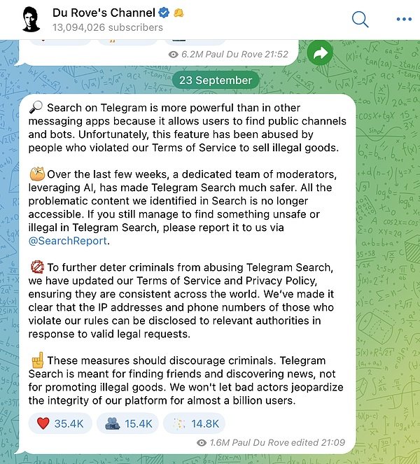

Pavel Durov 在个人 TG 频道发文

Telegram 作为一个全球性的通讯平台，必须在保护用户隐私和遵守监管要求之间找到平衡。这一平衡应根据当地法律、具体事件、应用场景等因素进行动态调整。比如在收到执法部门有效的法律请求时，Telegram 会披露相关不法分子的个人信息，这类不法用户将不再受到平台保护。通过适当牺牲少部分不法分子的「隐私」，可以在不损害大众隐私的前提下防止 Telegram 被进一步滥用。

## 合规至关重要

通过加强合规监管，Telegram 为用户提供了一个更加安全和可信的平台，为自身在全球市场中的长期发展奠定了基础。然而「N号房事件」表明，罪犯想要从单纯的社交软件中获利并不容易，加密货币的兑付和流通才是关键所在，这也是为何匿名加密货币被广泛应用于黑产的原因。

随着加密货币，特别是像 USDT 这样的稳定币在加密货币领域的广泛应用，众多涉足加密货币的企业应实施一套详尽的 KYT 机制，以遵守法规、管理风险。对于任何具备 KYT 需求的企业风控人员，您都可以从多个渠道联系我们以获取 DEMO。